登陆对接文档V1.0

概述
本文档用于描述游戏方对接登陆接口。

登陆流程
玩家登陆流程如下图，其中黑色部分的流程需要游戏方按照多玩提供的接口规范实现
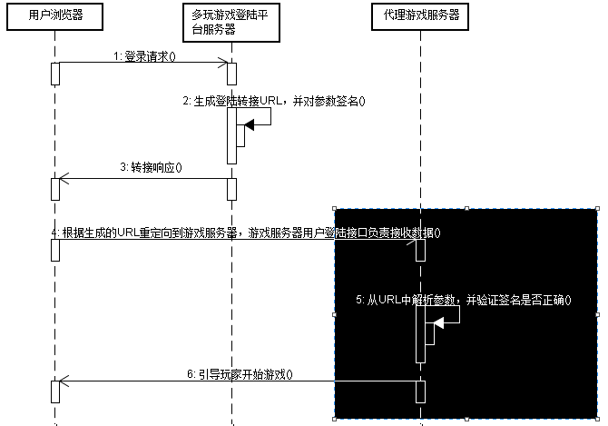

针对微端游戏接入的说明：不是平台提供微端链接，而是游戏方需要提供微端给平台配置
平台是采用大厅内嵌微端启动的方式，不在用户桌面生成微端的。
游戏方把微端弄好，过白之后发给平台方配置，然后登录地址和参数按照下面流程的说明可以了。

微端接入YY游戏大厅登录流程：同样是要实现上面这个登录接口
大厅启动微端-》生成一串登陆url -》传递给 微端exe -》游戏服务器校验url合法性 -》微端进入游戏
分解：
大厅收到打开游戏的指令（一般就是用户点击某某位置）->生成一串登录URL
分支1：如果用户已经下载好微端，则把登录url作为微端的启动参数打开微端
分支2：如果用户未下载好微端，则在大厅上新开一个tab直接在大厅里打开那个登录url

接口规范

登陆接口
重要的事情说三遍：
特别注意：针对游戏登陆接口，必须对参数time时间戳做过期校验(即设置5-10分钟内链接游戏，超过则链接过期不能登录游戏，该校验要由服务端进行判断)
特别注意：针对游戏登陆接口，必须对参数time时间戳做过期校验(即设置5-10分钟内链接游戏，超过则链接过期不能登录游戏，该校验要由服务端进行判断)
特别注意：针对游戏登陆接口，必须对参数time时间戳做过期校验(即设置5-10分钟内链接游戏，超过则链接过期不能登录游戏，该校验要由服务端进行判断)
原因：（如果登录链接在一定机率下被他人获取，游戏本身没有做时间戳过期校验，则他人能够不断拿该链接登录游戏）

请求参数规范
请求方式：GET
参数需要进行urlencode
参数 | 说明 | 是否必填 | 类型 | 备注
account | 玩家游戏账号 | 是 | long | 玩家游戏账号由多玩生成
game | 游戏编号 | 是 | String | 游戏编号为游戏在多玩平台的编号(大写，后续接口游戏编号都要大写)。
server | 游戏区服id | 是 | String | 游戏在游戏方的区服id  (举例：s1,s2,s3...或者1,2,3...，具体跟运营或者yy技术哥协商好)
time | 时间戳 | 是 | long | 单位：秒；游戏方根据此参数判断登陆链接是否过期。5分钟内的链接为有效链接，其他视为过期。
fm | 防沉迷标志 | 是 | string | 防沉迷标志：  0：未填写实名信息  1：已成年  2：未成年
backurl | 回调地址 | 是 | String | 可作为游戏登录接口未验证通过时候的跳转地址，一般默认是yy这边制作的游戏官网地址
dwservId | 多玩区服id | 是 | String
tocken | 用户登录令牌 | 是 | string
loaditems | 加载组件项 | 否 | string | 加载组件项用于标志指定的组件是否需要加载。多组件情况下是否|分隔，例如：loaditems=dttq|ygwx  以上编码分别为YY大厅特权|微信礼包
client | 客户端标识 | 否 | string | 客户端标示：  0：标示网页  2：标示YY大厅(包括微端内嵌在YY大厅大厅标识也是2)
sign | 签名 | 是 | String | md5签名，用于判断链接的合法性。合作方需要对解析出来的参数按签名方式进行MD5，如果得出的结果和链接中sign值不相同，则可以断定链接是冒充的。  签名格式：sign=md5(account+fm+time+game+server+backurl+dwservId+tocken+loaditems+client+key)转大写，其中key是由游戏方自定义，参数不存在时，使用空字符串加密  注：参与md5的参数都是urlencode之前

响应规范
验证成功返回游戏页
验证失败返回错误信息或者跳到游戏官网

请求域名规范
请求域名提供两种规范，游戏方根据自身实际情况选择任一种：
- 所有区服共用一个域名
- 登陆地址随服务器改变,域名格式：${server}-小写游戏代号.xxx.com
格式中：
xxx为游戏方的自定义的固定值，${server} 为区服id的占位符,
小写游戏代号 由我方（平台方）运营提供的游戏代号。

不同区服根据该改名格式生成对应域名，例如：
1）s1服对应的域名：s1-demo1.xxx.com
2）s2服对应的域名：s2-demo1.xxx.com
3）f3服对应域名：f3-demo1.xxx.com

注意：要求域名对HTTPS 证书的支持：
游戏方需要自行确保域名支持 HTTPS安全协议 访问。

接口配置
接口按照规范实现后，登陆：http://cp.udblogin.duowan.com/cooper/login.do ；在左侧菜单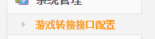页上配置。配置区如下图：
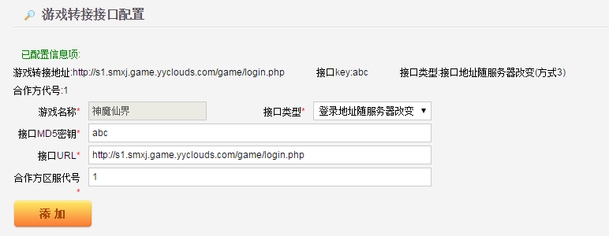

接口测试
在配置页的接口校验测试接口：
